9.Grupa „Misie” 23.04.2020.
Temat kompleksowy: Dbamy o naszą planetę
Temat dnia: Smog – co to za stwór?

- Piosenka na powitanie „Dzień dobry”
Witaj (imię dziecka), witaj (imię),
Jak się masz, jak się masz,
Wszyscy cię witamy, wszyscy cię witamy,
Bądź wśród nas, bądź wśród nas.

- zestaw ćwiczeń porannych –
- „woreczki” – na sygnał dziecko jak najszybciej przenosi woreczki (mogą być piłeczki, małe pluszaki) w jedno wskazane miejsce. Można mierzyć czas.
- „wiatraczki” – dziecko robi obrót przez prawe ramię o 360º, potem przez lewe ramię o 180º.
- „rzuć i złap” – dziecko podrzuca i łapie woreczek (piłkę, maskotkę)

- 1. „Komu jest potrzebne powietrze?” – poznanie właściwości i znaczenia powietrza
- „Puste pełne” - doświadczenie
Przygotowujemy dwie plastikowe butelki – jedną pustą a drugą z wodą. Pytamy dziecko, co jest w butelkach. Wyjaśniamy, że druga również jest pełna. Zanurzamy butelką w misce z wodą i naciskamy. (Wydobywają się bąbelki powietrza). Pytamy się – co jest w środku?

- Komu jest potrzebne powietrze? – mapa myśli. Rysowanie na małych kartkach.

- „Czy powietrze jest czyste?” – doświadczenie – obserwacja drobin kurzu w świetle latarki.
Gasimy światło i zapalamy latarkę, obserwujemy drobiny kurzu. Wyjaśniamy, że są to drobne zanieczyszczenia.
- Wymień źródła zanieczyszczeń.
- Czy zanieczyszczenia są szkodliwe?
- Komu szkodzą?
- Jak można zmniejszyć ilość zanieczyszczeń?

- Obejrzyj obrazki i powiedz, czy podobają się one Tobie? Wyjaśnij dlaczego.

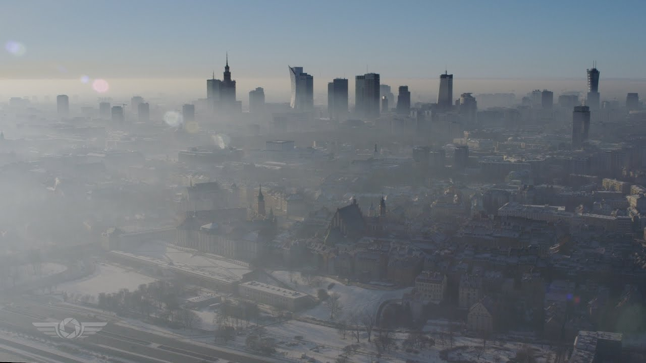

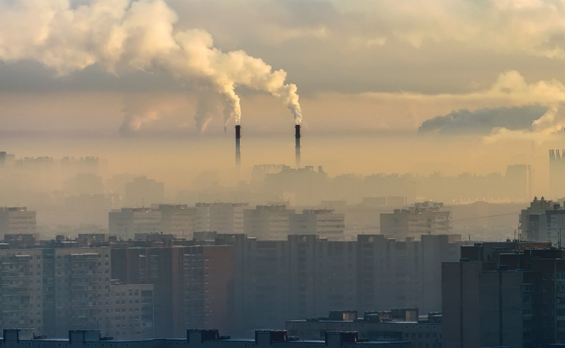
- Obejrzyj obrazki i powiedz, czy podobają się one Tobie? Wyjaśnij dlaczego.

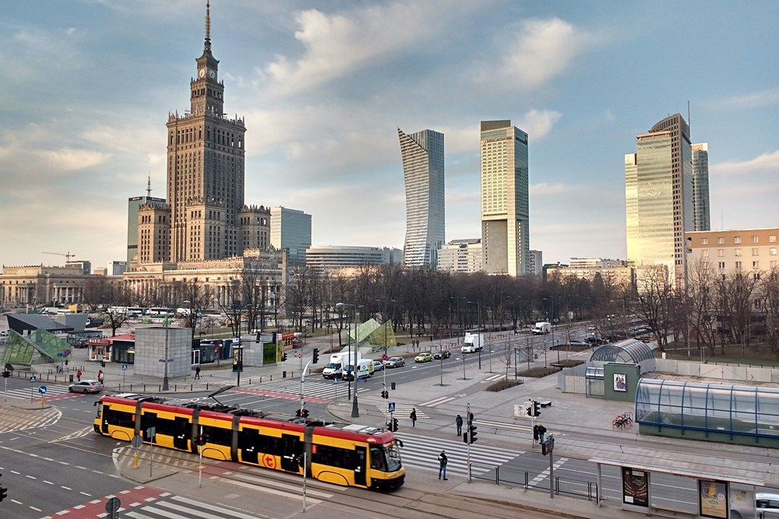

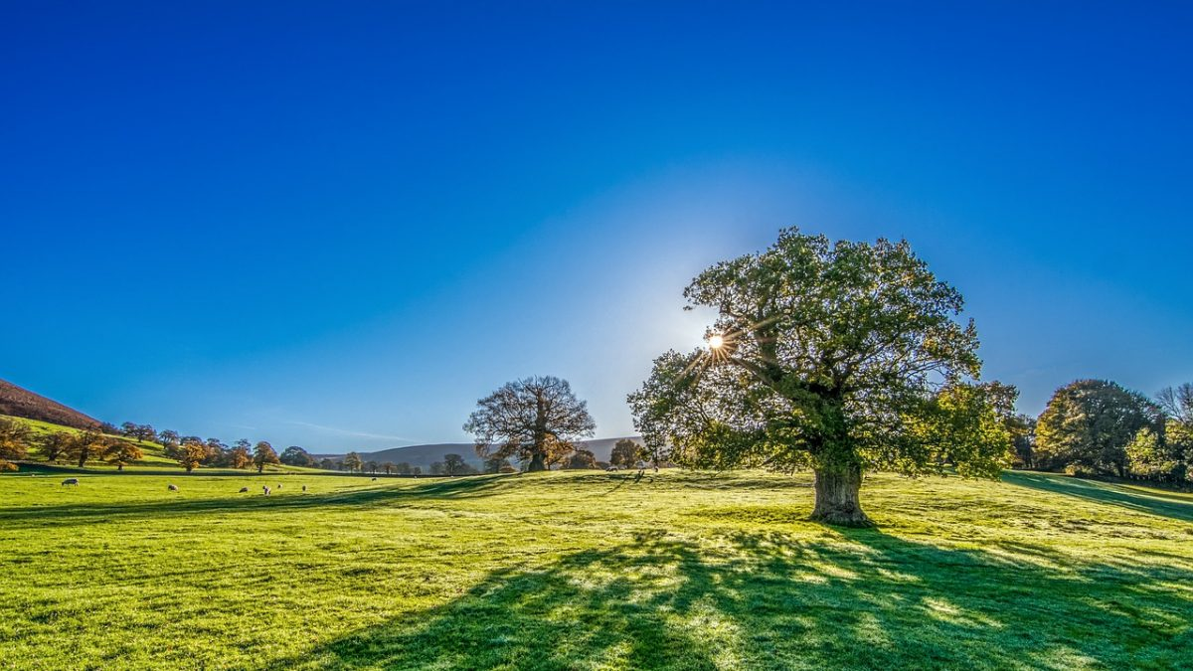

- Film edukacyjny https://tuptuptup.org.pl/zanieczyszczone-powietrze-filmik-edukacyjny-dla-dzieci/

- „Wiatraczki” – dmuchanie z regulowaniem siły wydechu: mocno, słabo. (jeśli masz gotowy wiatraczek, możesz go wykorzystać, jeśli nie, możesz zrobić z kimś dorosłym)
- 2. zestaw ćwiczeń gimnastycznych
- „Rakieta” – dzieci naśladują start rakiety. Wolno klaszczą i tupią, jednocześnie przechylając się raz w prawo, raz w lewo. Potem klaszczą i tupią szybciej. Obracają się dookoła siebie.
- „Planety” – dzieci rytmicznie poruszają się w takt dowolnej melodii. Gdy cichnie muzyka, lądują na planecie – siadają po turecku.
- „Orbity” – tor przeszkód. Dzieci najpierw idą rakiem, potem robią 3 przysiady, kładą woreczek (maskotkę) na głowie, idą z nim po linii prostej (brzeg dywanu), na czworakach wracają na miejsce.
- „Powrót na Ziemię” – dzieci kładą się na plecach, dłonie maja złączone, przechodzą do pozycji siedzącej a potem stojącej (bez podpierania).
- „Kółko i krzyżyk” – gra dla dwóch osób. Zamiast pionków można użyć nakrętek lub guzików.

